
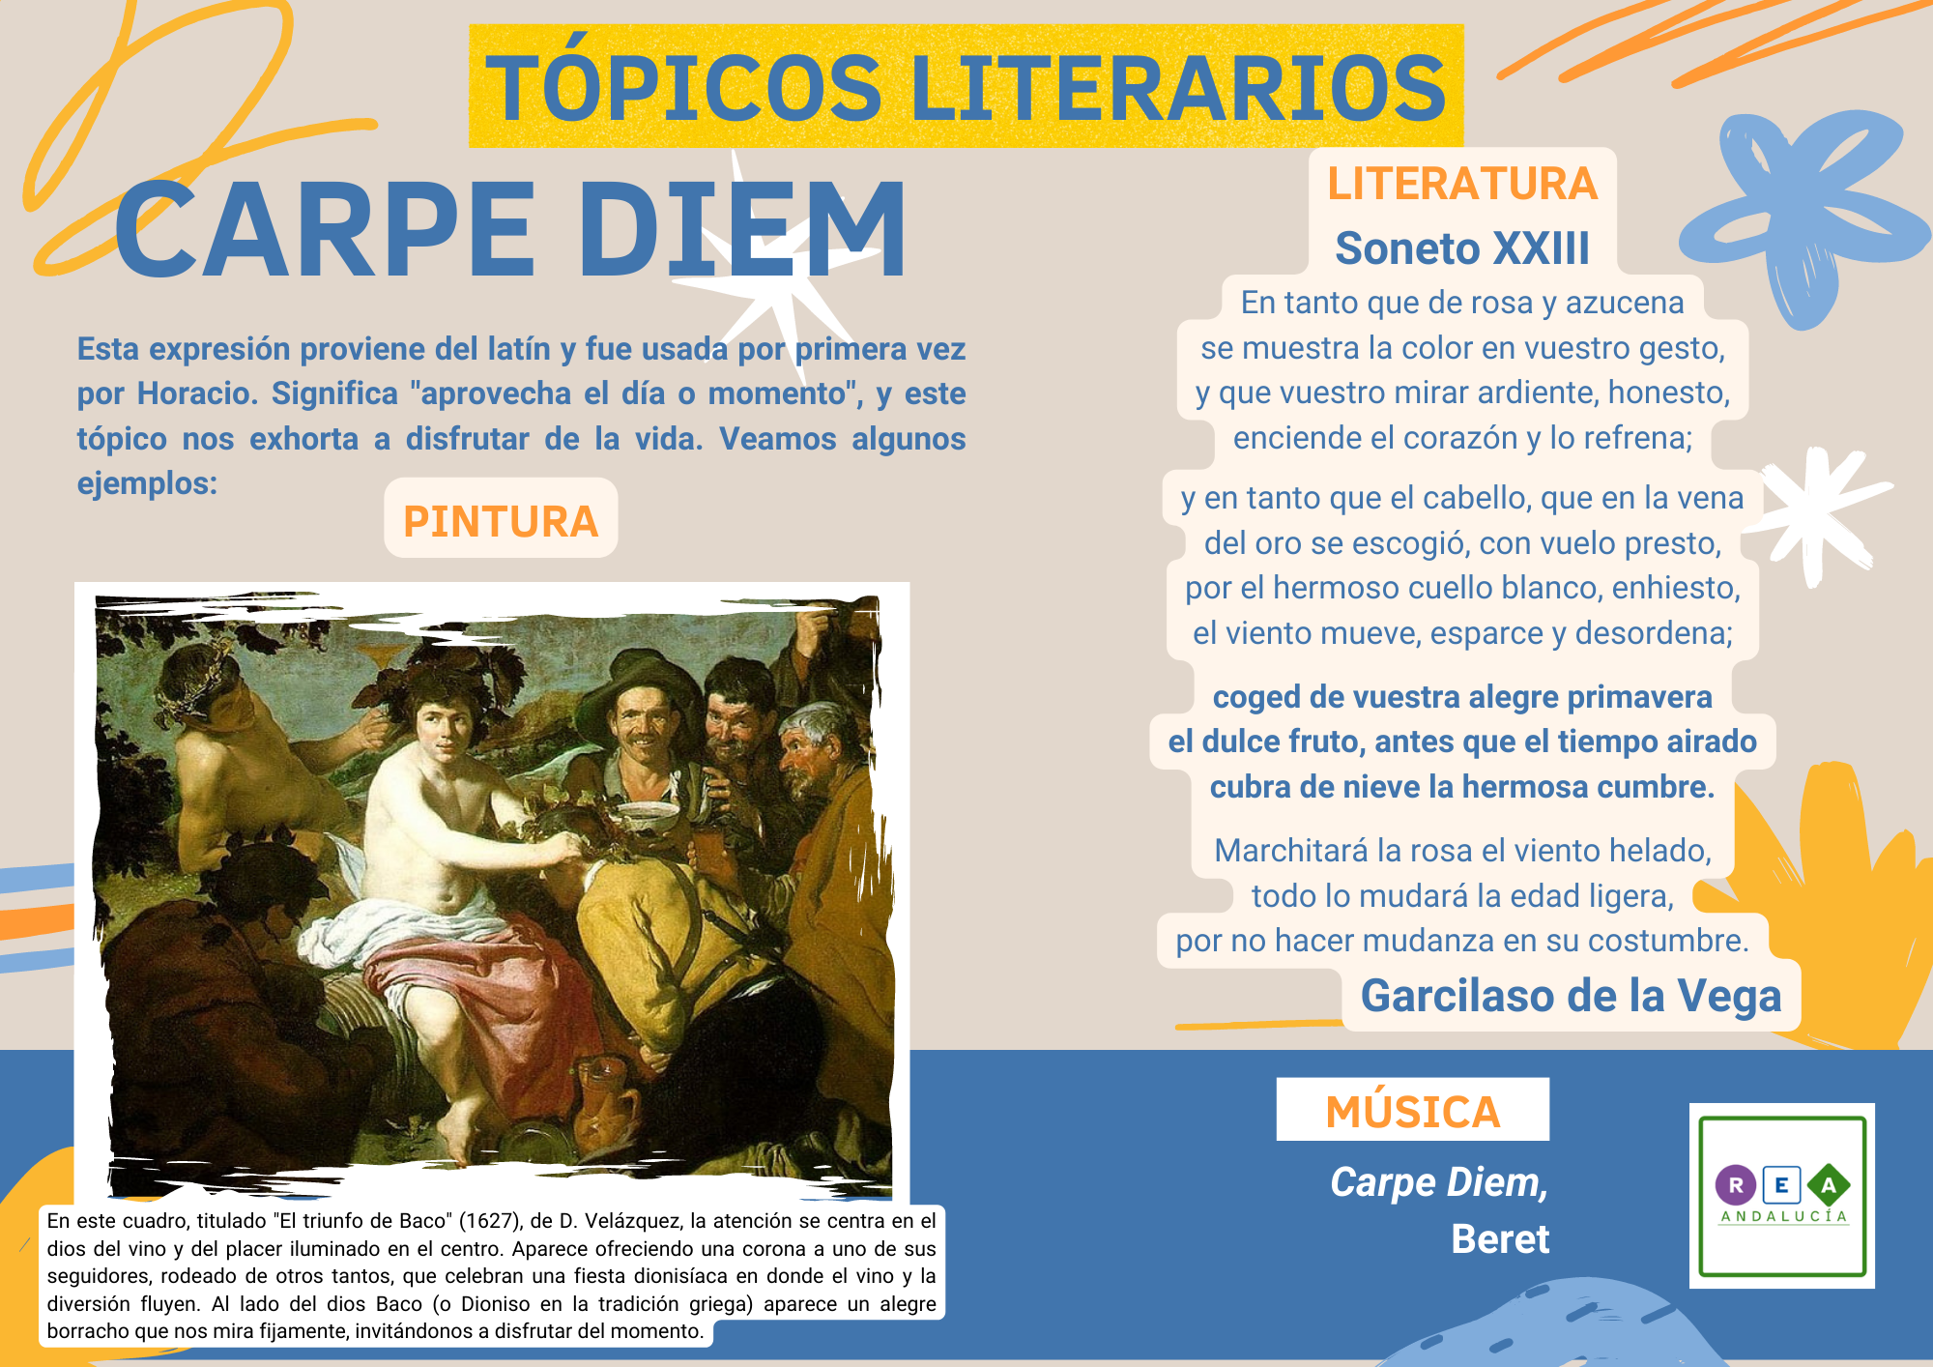
Tópicos literarios. Carpe diem.

Infografía sobre el tópico literario “carpe diem”.

